转动惯量
4-1 有一直棒长为L，其中一半的质量为m₁（均匀分布），另一半的质量为m₂（均匀分布），如图4-1所示，求此棒对过端点O，并垂直于纸面的轴的转动惯量。
解：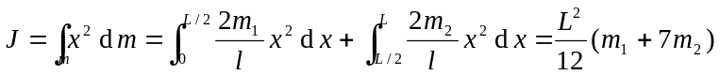
L/2
L/2
O
m₂
m₁
图4-1
4-2求半径为R，质量为m的均匀球体相对于直径轴的转动惯量。如以与球体相切的线为轴，其转动惯量又为多少？
解：将球看成由许多薄圆盘组成，圆盘半径 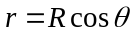，厚度 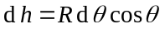
对应的质量 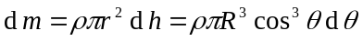
薄圆盘对过球心轴的转动惯量为 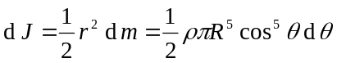
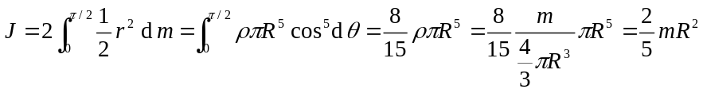
由平行轴定理，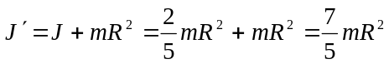
4-3两个质量为m、半径为R的匀质圆薄板和一根长为l=8R的细杆相连，如图4-3所示，求以下两种情况时，此系统对于过细杆中心并与杆垂直的轴AA’的转动惯量。（1）忽略细杆质量；（2）细杆质量为M。
解：(1) 由平行轴定理 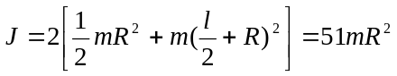
A
A’
l
R
R
图4-3
(2) 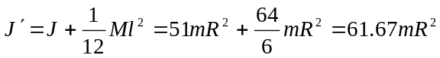
力矩和转动定律
4-4如图4-4所示，一长为l，质量为m匀质细杆竖直放置，因受到扰动而倒下（设下端不滑动）。试求当细杆转到与竖直线成 θ 角时的角加速度和角速度。
解：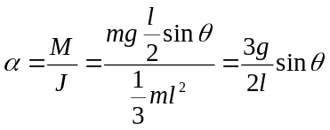
图4-4
l
θ
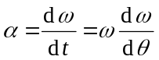，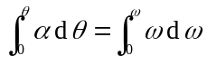，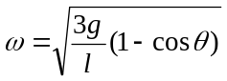
另解：机械能守恒，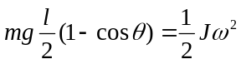，
4-5如图4-5所示，有一质量为m，长为l的均匀细杆，可绕水平轴O无摩擦地转动，杆的一端固定一质量为3 m的小球A，OA＝l/4。开始时杆在水平位置，试求细杆由静止释放后绕O轴转动的角加速度。（不计小球大小）
O
图4-5
l/4
l
A
解：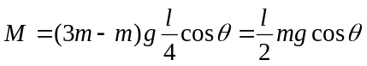，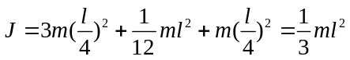
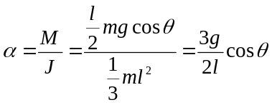
4-6一均匀圆盘，质量为m，半径为R，可绕通过盘中心的光滑竖直轴在水平桌面上转动，如图4-6所示。圆盘与桌面间的动摩擦因数为μ ，若用外力推动使其角速度达到 ω₀ 时，撤去外力，求（1）转动过程中，圆盘受到的摩擦力矩；（2）撤去外力后，圆盘还能转动多少时间？
解：(1) 在距中心处取一宽度为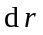的圆环，该圆环所受的摩擦力大小为 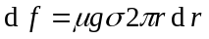
图4-6
该摩擦力对中心轴的力矩为 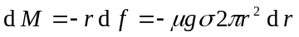
所以 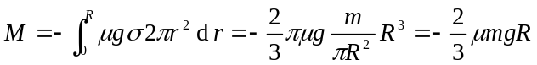
(2) 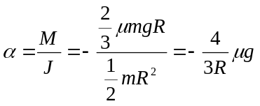，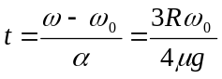
角动量和角动量守恒定律
4-7水平桌面上放有一根长l=1.0m，质量m=3.0kg的匀质细杆，可绕通过端点O的垂直轴OO’转动，开始时杆静止。现有100N的力，以与杆成θ =30º的角打击杆的一端，打击时间 Δt=0.02s，如图4-7所示。求（1）杆的角动量的变化；（2）杆转动时的角速度。
解：(1) 冲量矩为
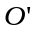由刚体定轴转动定律 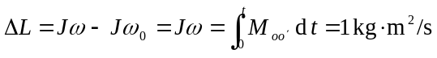
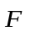(2) 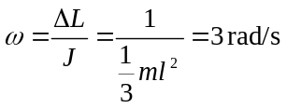
图4-7
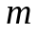
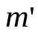
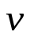
4-8上题中细杆被一颗质量m’=20g的子弹以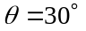的角射中中点，如图4-8所示。已知杆与桌面的动摩擦因数 μ=0.20，子弹射入速度v=400m/s，并以v/2的速度射出。求：(1) 细杆开始转动的角速度；（2）细杆转动时受到的摩擦力矩和角加速度各为多少？（3）细杆转过多大角度后停下来。
图4-8
解：(1) 子弹射入前后系统对O点角动量守恒
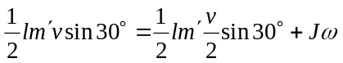
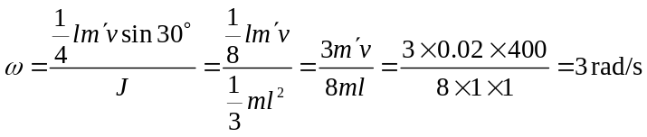
(2) 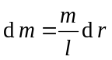，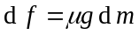，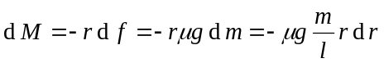
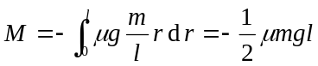，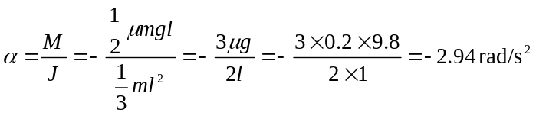
(3) ，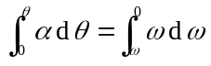，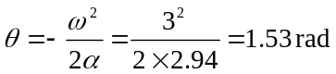
4-9在半径为R₁、质量为m的静止水平圆盘上，站一质量为m的人。圆盘可无摩擦地绕通过圆盘中心的竖直轴转动。当这人开始沿着与圆盘同心、半径为R₂（R₂＜R₁）的圆周，以相对于圆盘的速度为v匀速走动时，则圆盘将以多大的角速度旋转？
解：设圆盘以角速度旋转，则人相对于地面的角速度为 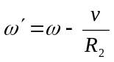
系统对圆盘中心轴的角动量守恒
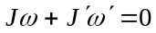，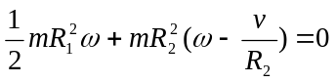，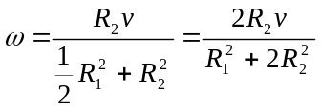
功和能
4-10如图4-10所示。滑轮的转动惯量J＝0. 5kg · m²，半径r＝30 cm，弹簧的劲度系数k＝2.0 N／m，重物的质量m=2.0 kg，开始时弹簧没有伸长。当此系统从静止开始启动，物体沿斜面滑下1.0m时，求：（1）物体的速率多大？（2）物体滑下1.0m过程中，作用在滑轮上的力矩所作的功。（不计斜面和转轴的摩擦）
m
k
J
r
30⁰
图4-10
解：(1) 系统机械能守恒
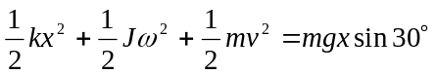，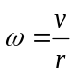
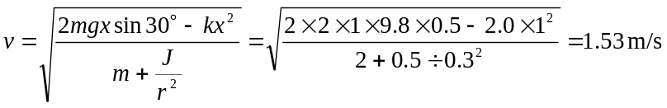
(2) 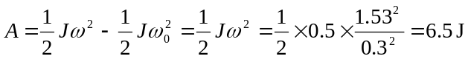
4-11长l＝0. 40 m的均匀木棒，质量M＝1. 0kg，可绕水平轴O在竖直平面内转动，开始时棒自然地竖直悬垂。现有质量m＝8g的子弹，以v＝200m／s的速率从A点射入棒中，假定A点与O点的距离为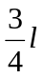，如图4-11所示。求：（1）棒开始运动时的角速度；（2）棒的最大偏转角。
解：(1) 子弹射入前后系统对O点的角动量守恒
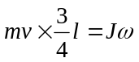，
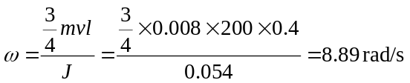
l
A
O
图4-11
- 设棒最大偏转角为，由机械能守恒，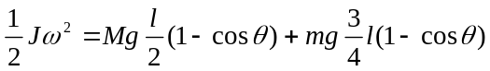，
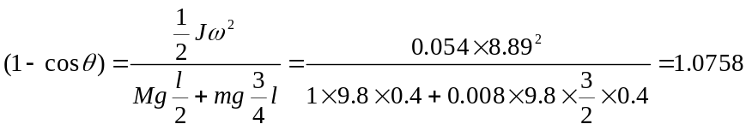
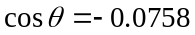 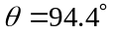 最大偏转角超过